Ofício n° 096/12 – Gabinete da Direção-Geral
Protocolo nº 504421/2012-31
Ponta Porã, 05 de novembro de 2012.

Ao Senhor
José Carlos Acevedo
Intendente Municipal de Pedro Juan Caballero/PY.
Departamento del Amambay

Assunto: Convite.

Senhor Intendente,

- O Instituto Federal de Educação, Ciência e Tecnologia de Mato Grosso do Sul desenvolve atividades acerca da Semana Nacional de Ciência e Tecnologia, de acordo com o Ministério da Ciência, Tecnologia e Inovação.

- Assim, as atividades que o IFMS campus Ponta Porã está organizando para a Semana de Ciência e Tecnologia, estão marcadas entre os dias 27 a 30 de novembro de 2012, no Centro Internacional de Convenções de Ponta Porã: Miguel Gomez.

- Para abrilhantar as atividades deste evento, temos imensa honra em convidar o Grupo de Danças Paraguaias para se apresentar no dia 29 de novembro de 2012 às 19h.

- Maiores informações podem ser obtidas no IFMS campus Ponta Porã, pelo telefone (67) 3433 7652.

- Sem mais, agradecemos e reiteramos votos de elevada estima e distinta consideração, colocando-nos à disposição para quaisquer solicitações futuras.
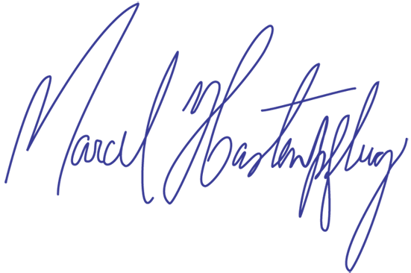

Atenciosamente,

Prof. Me. Marcel Hastenpflug
Diretor-Geral do campus Ponta Porã
Instituto Federal de Mato Grosso do Sul

